Spéciation chez Zerynthia

Les deux papillons Zerynthia cassandra et Zerynthia polyxena sont très semblables morphologiquement mais se différencient par la forme de leurs organes reproducteurs empêchant toute reproduction entre eux. Il s’agit donc d’espèces différentes dont les grandes ressemblances ont permis aux scientifiques de supposer qu’elles avaient une origine commune. Selon eux, elles proviennent d’une espèce ancestrale commune (Z) qui aurait subi des mécanismes aboutissant à la création de ces deux nouvelles espèces. Pour valider cette hypothèse, ils ont étudié l’histoire géographique des aires où se trouvent ces deux espèces.

Zerynthia polyxena Zerynthia cassandra
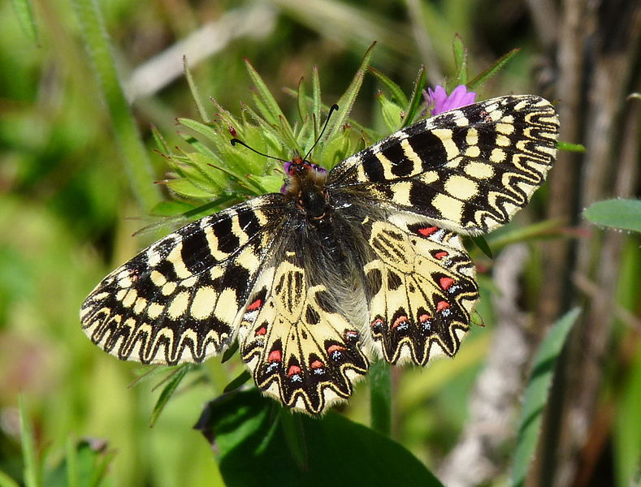
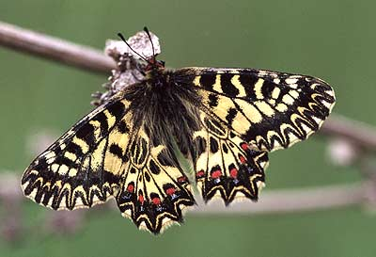

Dessin des appareils reproducteurs
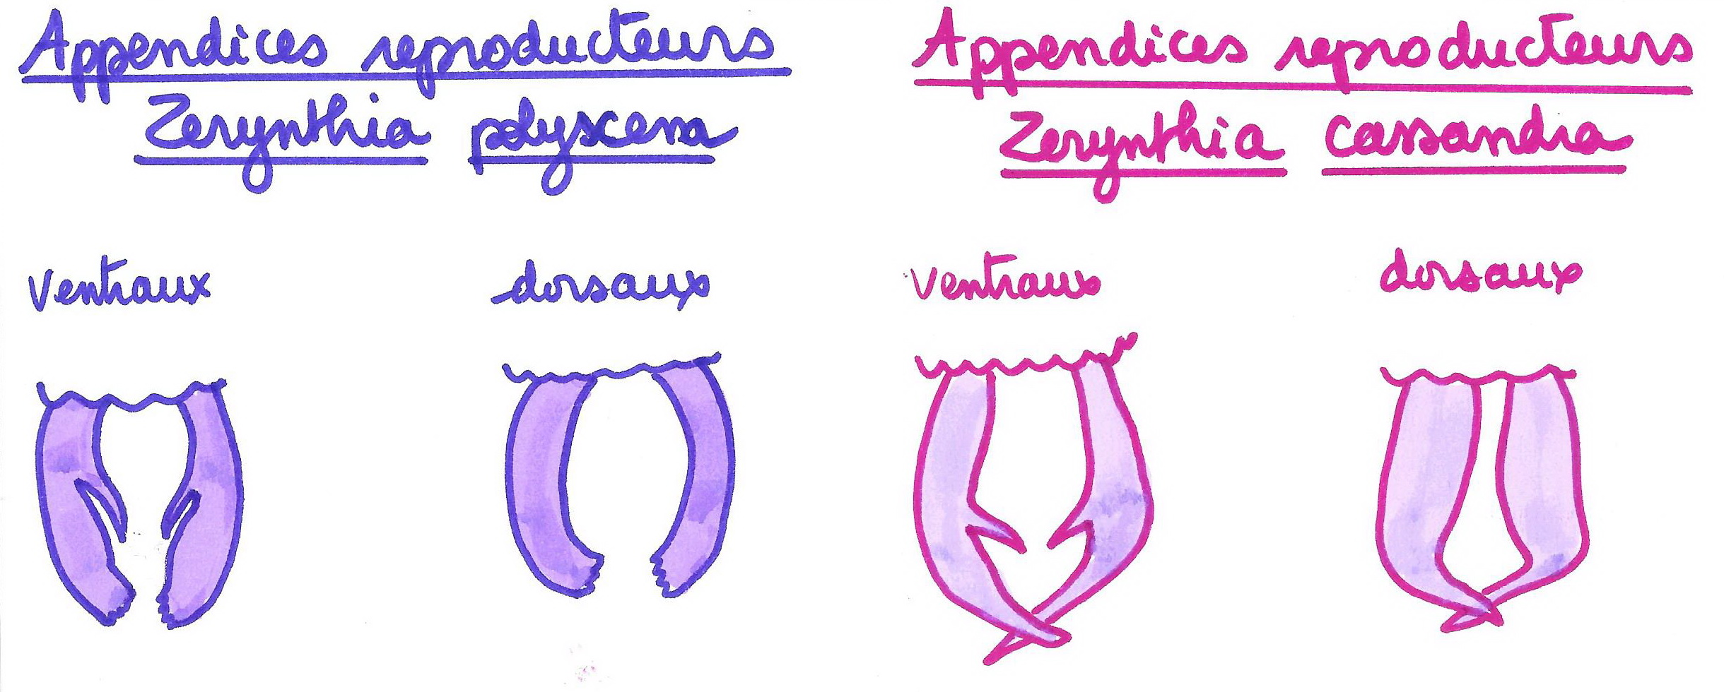
©RS.2020
Evolution récente du climat

Le quaternaire est la période géologique qui couvre les 2,5 derniers millions d’années (Ma). Cette période est caractérisée par des fluctuations climatiques. Celles-ci s’organisent en cycles comprenant chacun une phase glaciaire et une phase interglaciaire. La dernière phase glaciaire s’est achevée il y a 12 000 ans environ et a duré 100 000 ans. Chaque refroidissement climatique a provoqué l’extension des calottes polaires et des glaciers et durant les périodes de réchauffement interglaciaire, la calotte glaciaire est remontée vers le Nord. Les glaciations entraînent une modification des aires de répartition des espèces végétales et animales. Ainsi pendant ces périodes de glaciation, les zones occupées par des forêts tempérées ont laissé la place à des steppes. Dans certains cas, certaines espèces adaptées au climat tempéré sont parvenues à se maintenir dans des zones plus au sud bénéficiant d’un climat relativement doux compatible avec leurs exigences : ces zones sont qualifiées de zones refuges.

Position des glaciers au Würm

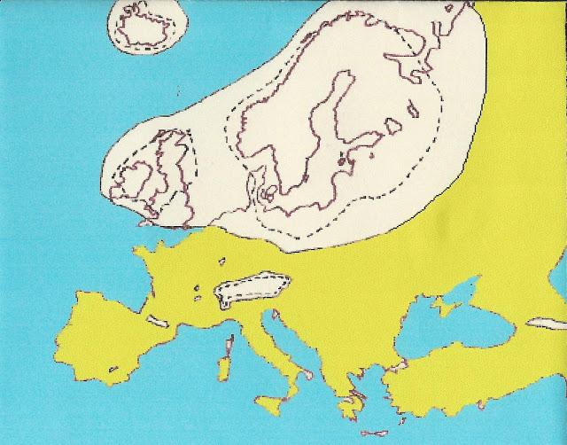

Aires de répartition des espèces Zerynthia
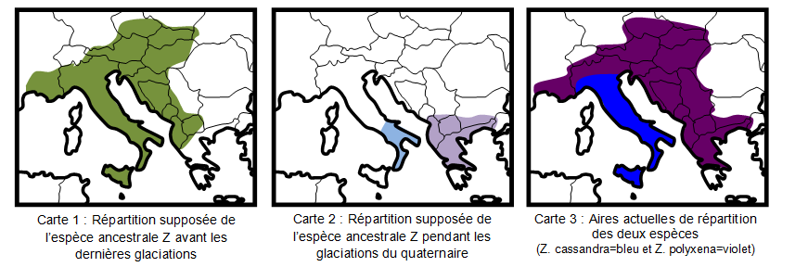
© Sébastien Debiève, autorisation accordée, site SVT Dijon, http://svt.ac-dijon.fr/schemassvt/spip.php?article2963
Différents modes de spéciation :
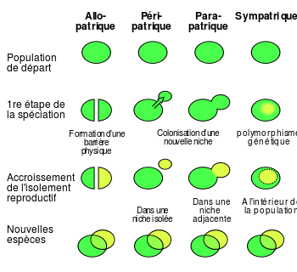

Consignes :
1) La carte n°2 présente la répartition supposée de l’espèce ancestrale lors de la dernière glaciation. Dessinez la position du glacier sur la carte à cette époque.
2) Quelle hypothèse pouvez-vous faire sur l'origine de l'apparition des deux nouvelles espèces ?
3) Résumez en 3 étapes, l’histoire de ces deux espèces.
4) Indiquez de quel type de spéciation il s’agit.

Réponses :
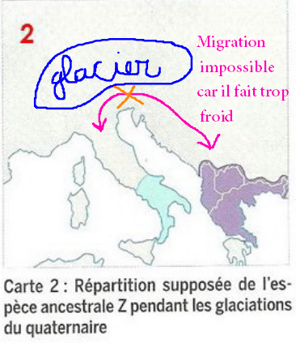

- On peut supposer que lors de la glaciation, le glacier installé sur les alpes a forcé les papillons à se réfugier dans les péninsules présentes au sud. Les populations appartenant au départ à la même espèce se sont retrouvées isolées et elles ont évolué chacune par dérive génétique.

- Histoire évolutive en trois étapes

Étape 1 : Avant le Würm, l’espèce ancestrale Z était répartie sur toute la péninsule italienne et sur toute la péninsule des Balkans, y compris sur les Alpes.
Étape 2 : L’espèce Z a trouvé refuge dans les péninsules italienne et grecque. Séparées par la mer Adriatique, les deux populations ont évolué indépendamment l’une de l’autre donnant naissance à 2 nouvelles espèces : Cassandra en Italie et Polyxena en Grèce.
Étape 3 : Depuis la fin de la glaciation, les populations sont remontées vers le nord et occupent des territoires contigus mais les différences de morphologie de l’appareil reproducteur empêchent toute hybridation.

- La speciation a eu lieu suite à la mise en place d’une barrière géographique. C’est donc une spéciation allopatrique.

